متوسطة الشهيد لخضر فيلالي  السنة الدراسية : 20232024/ | الجمهورية الجزائرية الديمقراطية الشعبية  إختبار الثلاثي الثالث في مادة العلوم الفيزيائية و التكنولوجية | وزارة التربية الوطنية  المستوى : أولى متوسط
المدة : ساعة و نصف |  | 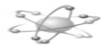

- التمرين الأول : (06 نقاط )
- من أجل رؤية الأجسام من حولنا نحتاج إلى عنصر أساسي و هو الضوء، يوضح الجدول المقابل مجموعة من المنابع الضوئية.
المجموعة 01 | المجموعة 02
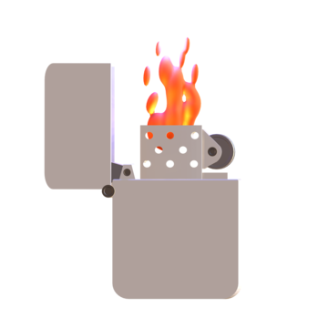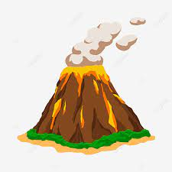  ولاعة مشتعلة بركان ثائر | 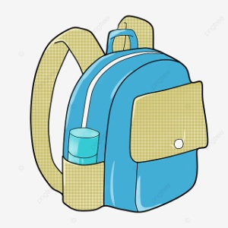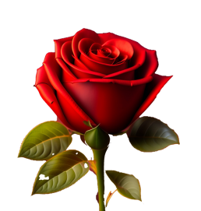  وردة محفظة

- لاحظ الجدول ثم أعط إسم مناسب لكل مجموعة حسب الأجسام ؟
- حدد الفرق بين المجموعة 01 و المجموعة 02 ؟
- تمثل الوثيقة (01) عين مشاهد يرى كتاب في وجود منبع ضوئي، على ضوء ما درست اختر الوضعية الصحيحة ؟
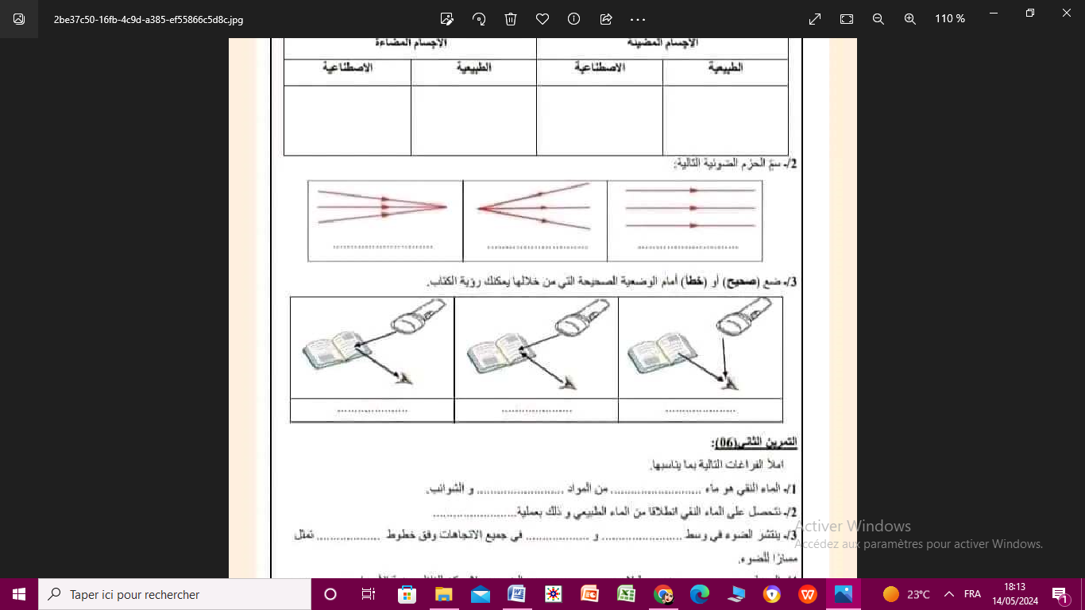
الوضعية 1 الوضعية 2 الوضعية 3
الوثيقة (01)
- التمرين الثاني : (06 نقاط )
- من أجل بحث علمي حول تصيفة المياه إنطلاقا من مياه البحر، اقترحت هناء التي تدرس سنة أولى متوسط مجموعة من الطرق و الموضحة في الجدول المقابل .
الطريقة ( أ ) | الطريقة (ب) | الطريقة (ج)
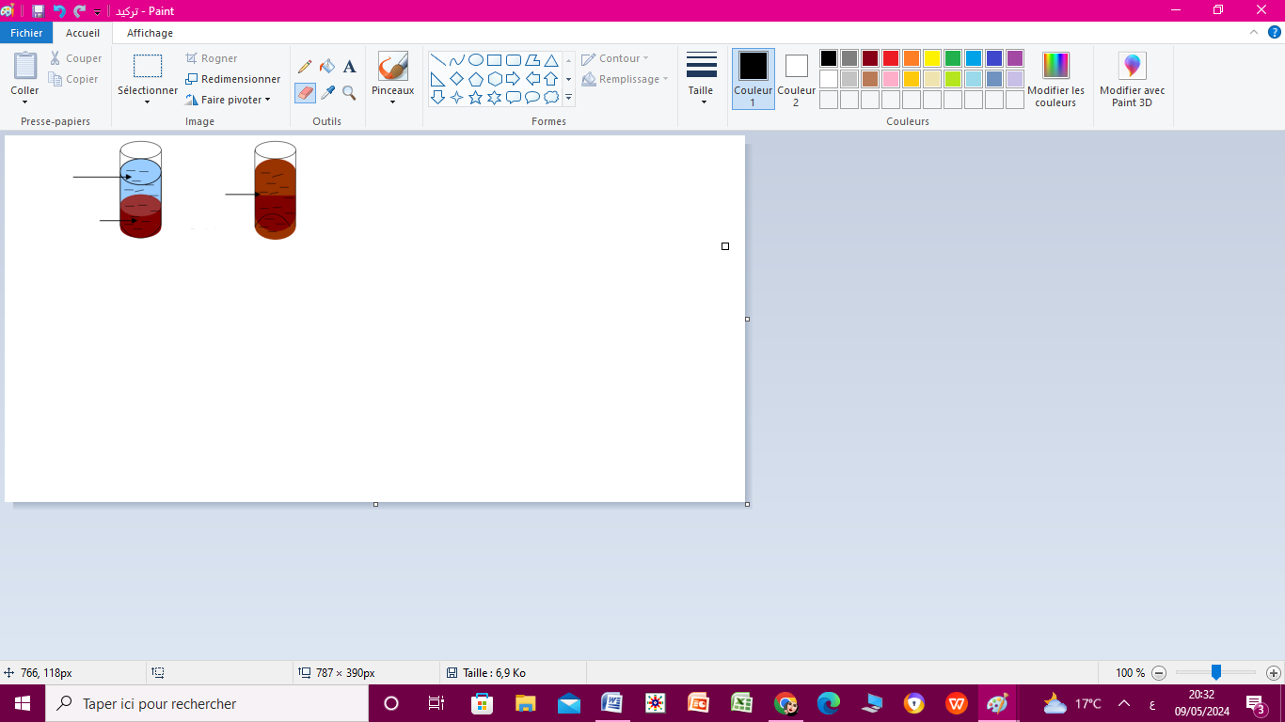 | 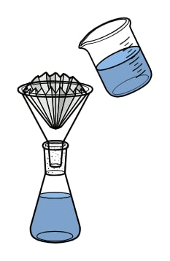 | 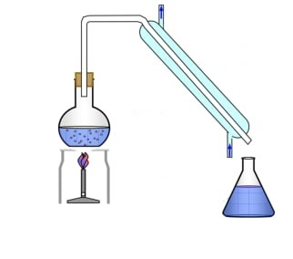

- بالاستعانة بالجدول سم كل طريقة من الطرق مبرزا دورها ؟
- أكمل البيانات المرقمة.
- حدد معايير نقاوة العنصر"7" ؟

- الوضعية الإدماجية : (08 نقاط )
- خلال فصل الشتاء الماضي تعرضت عائلة يوسف إلى وعكة صحية حادة متمثلة في سعال حاد،مما استوجب على الأم الإلتزام بتناول العسل بشكل يومي حيث قامت بمزج 8g من العسل داخل كوب يحتوي على 150 ml من الماء الدافئ .

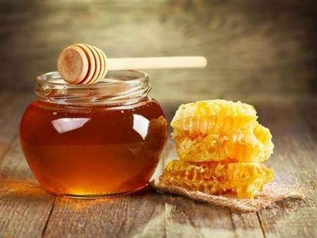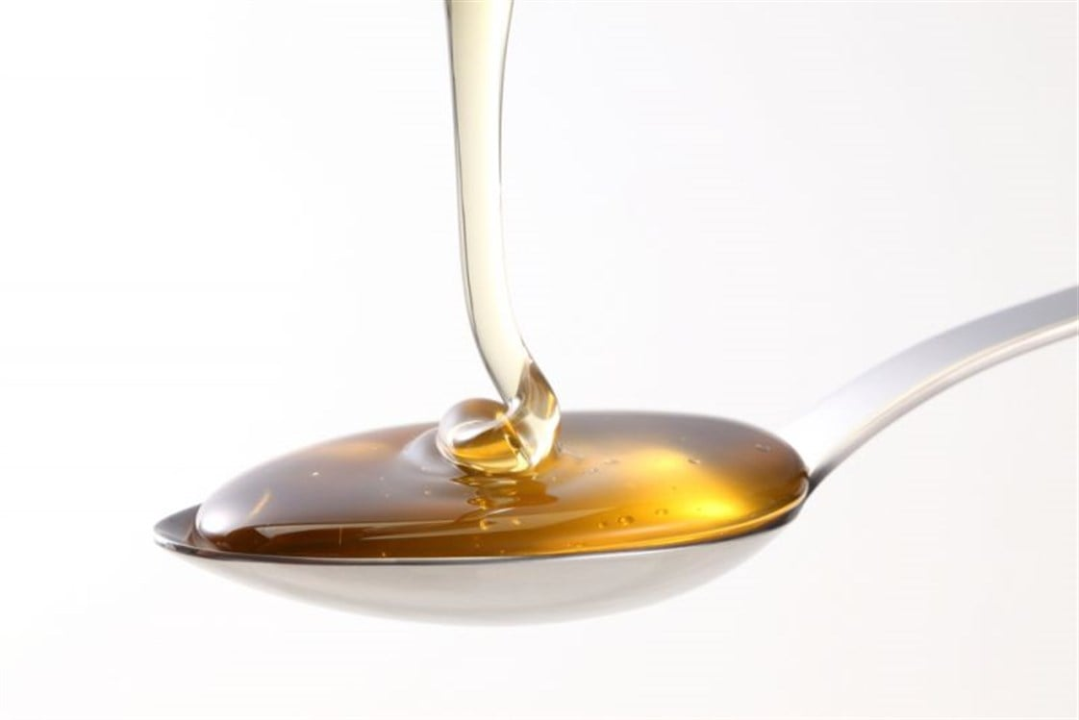
الوثيقة (02)
- برأيك ما نوع هذا الخليط مبررا إجابتك
- حدد المذيب و المذاب ثم أحسب تركيز هذا المحلول ب : g / l
- باعتماد مبدأ انحفاظ الكتلة في المحلول المائي أوجد كتلة الماء المستعمل إذا علمت أن كتلة المحلول الناتج m = 208 g.
- أضافت الأم كمية من العسل لهذا المحلول فلاحظت ترسب كمية منه بعد التحريك الجيد.
- حسب رأيك ما سبب ترسب العسل في قاع الكأس و كيف نسمي هذا النوع من المحاليل ؟
حظ موفق للجميع

